Yunani harus bertindak secara holistik dalam menghadapi tantangan iklim, atau berisiko mengalami kegagalan.
Tujuan iklim memerlukan tindakan terintegrasi di berbagai sektor, termasuk energi, pertanian, dan air. Namun, kebijakan saat ini di Yunani masih terfragmentasi.
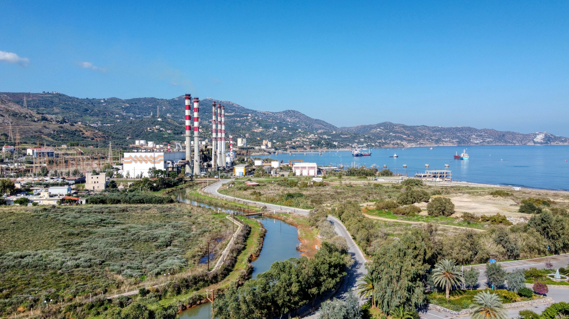
Pemandangan pembangkit listrik tenaga gas alam dan minyak Linoperamata di Herakleion, Kreta, Yunani. Transisi negara ini menuju bahan bakar yang lebih bersih seperti energi terbarukan, serta tujuan mencapai dekarbonisasi pada tahun 2050, merupakan tugas yang menantang akibat interaksi kompleks antara berbagai sektor, kebijakan, dan ilmu pengetahuan. Kredit: Evangelos Mpikakis/Unsplash
Oleh: |  | Editor:
Phoebe Koundouri, Athens University of Economics and Business - Angelos Alamanos, Independent Researcher - Ioannis Arampatzidis, Athens University of Economics and Business - Stathis Devves, Athens University of Economics and Business - |  | Vicky Markolefa, Senior Commissioning Editor, 360info - Namita Kohli, Commissioning Editor, 360info -

Tujuan iklim memerlukan tindakan terintegrasi di berbagai sektor, termasuk energi, pertanian, dan air. Namun, kebijakan saat ini di Yunani masih terfragmentasi.
`

Menghadapi serangkaian tantangan terkait iklim yang semakin meningkat dan mengancam sistem ekonomi inti negaranya, target netralitas karbon Yunani pada tahun 2050, yang terutama dikejar melalui Rencana Energi dan Iklim Nasional (NECP), berisiko terganggu akibat kurangnya koordinasi di sektor-sektor kunci seperti energi, pertanian, dan air.
Analisis awal oleh UN SDSN menyoroti bahwa upaya kebijakan yang terfragmentasi ini dapat menyebabkan inefisiensi dan peluang yang terlewatkan, menekankan kebutuhan mendesak akan pendekatan yang lebih terintegrasi dan sistemik untuk memastikan masa depan yang berkelanjutan bagi negara.
Ancaman iklim yang semakin meningkat dan kerentanan ekonomi
Yunani menghadapi berbagai tantangan — mulai dari peristiwa cuaca ekstrem yang terjadi lebih sering dan dengan intensitas yang lebih tinggi, hingga krisis ekonomi dan permintaan yang meningkat terhadap sumber daya dan energi. Banyak dari tantangan ini diperparah dan menjadi lebih kompleks akibat perubahan iklim.
Kebutuhan energi yang berubah dengan cepat, baik dalam skala maupun distribusi spasial dan temporal, mengungkapkan jaringan risiko yang kompleks dan seringkali tidak dapat diprediksi.
Sistem yang saling terhubung terancam
Risiko-risiko ini secara langsung mempengaruhi sistem-sistem terhubung energi, air, dan pangan, yang merupakan tiga pilar dasar ekonomi Yunani.
Sistem-sistem ini terus berinteraksi, tidak hanya satu sama lain tetapi juga dengan kondisi iklim dan ketersediaan sumber daya alam, ekonomi, dan manusia.
Tujuan utama, oleh karena itu, adalah memastikan sistem-sistem ini berfungsi secara berkelanjutan, ramah lingkungan, efisien secara ekonomi, dan tahan terhadap perubahan iklim.
Upaya dekarbonisasi dan potensi fragmentasi
Selama beberapa dekade terakhir, upaya kebijakan global semakin berfokus pada perjuangan melawan perubahan iklim, promosi keberlanjutan, dan penerapan pendekatan terintegrasi dan interdisipliner. Salah satu komponen kunci dari upaya ini, terutama di Eropa dan semakin di Yunani, adalah dekarbonisasi.
Di Yunani, tujuan ini terutama dikejar melalui Rencana Energi dan Iklim Nasional (NECP). NECP menggambarkan transisi menuju bahan bakar yang lebih bersih seperti energi terbarukan, bersama dengan penggunaan energi yang lebih efisien, dengan tujuan jangka panjang mencapai dekarbonisasi pada tahun 2050, tugas yang menantang karena interaksi kompleks antara sektor, kebijakan, dan ilmu pengetahuan.
Misalnya, beberapa sektor seperti air dan energi bersaing untuk sumber daya, meskipun informasi ilmiah tentang alokasi sumber daya yang optimal di tingkat lokal masih belum lengkap. Selain itu, seringkali rekomendasi kerangka kebijakan yang relevan tidak diikuti—atau diimplementasikan—dalam praktiknya.
Yunani telah menetapkan tujuan ambisius melalui NECP; namun, sejauh yang kami ketahui, tidak ada studi yang menilai kemajuan, yang sering menjadi perdebatan. Oleh karena itu, penting bagi pembuat kebijakan untuk menekankan faktor-faktor kunci yang mempercepat transisi energi dan mempengaruhi intensitas energi dan karbon.
Fragmentasi kebijakan
Untuk pertama kalinya, tim UN SDSN Global Climate Hub menggunakan model matematika untuk mensimulasikan sistem energi Yunani secara keseluruhan.
Penelitian ini menggunakan model rinci yang menghubungkan energi, air, pertanian, dan iklim untuk menganalisis sistem energi-air-makanan-penggunaan lahan secara keseluruhan, pada skala nasional.
Model-model ini diuji dalam berbagai skenario yang mewakili tantangan masa depan dan/atau kebijakan nyata, membantu kita memahami bagaimana sistem mungkin merespons krisis dan skenario kebijakan nyata, termasuk NECP.
Analisis berbagai kebijakan dan strategi perencanaan yang bertujuan mencapai netralitas karbon menunjukkan bahwa meskipun ada upaya untuk mengurangi emisi dan meningkatkan keberlanjutan, intervensi sering kali terfragmentasi di sektor-sektor seperti pertanian, energi, dan air.
Di sektor pertanian, Kebijakan Pertanian Bersama (CAP) berfokus pada peningkatan daya saing dan efisiensi. Namun, CAP tidak menetapkan jalur yang jelas untuk dekarbonisasi penuh sektor ini. CAP juga mengabaikan interaksi dengan bidang lain, seperti bagaimana peningkatan lahan pertanian dan produksi dapat meningkatkan permintaan air dan energi.
Demikian pula, kebijakan energi dan iklim di bawah NECP menyediakan peta jalan terperinci untuk menghentikan penggunaan bahan bakar fosil. Namun, kebijakan ini mengabaikan variabel kunci seperti lahan yang dibutuhkan untuk panel surya atau pembangkit listrik tenaga angin baru, kapasitas negara untuk memproduksi biofuel, dan potensi peningkatan konsumsi air.
Rencana kebijakan ini juga menyoroti sektor maritim, mengingat pentingnya strategisnya bagi ekonomi Yunani. Meskipun peraturan UE baru yang berlaku sejak 2024, Yunani masih belum memiliki rencana nasional khusus untuk mencapai netralitas karbon dalam sektor pelayaran. Mencapai tujuan ini akan sangat sulit, memerlukan serangkaian langkah yang tepat waktu, terkoordinasi dengan baik, dan kuat.
Dalam hal pengelolaan air, baik infrastruktur sisi pasokan maupun langkah-langkah efisiensi sisi permintaan diperlukan, bersama dengan perlindungan yang lebih baik terhadap ekstrem cuaca seperti kekeringan dan banjir. Namun, dokumen perencanaan seperti Rencana Pengelolaan Daerah Aliran Sungai (RBMP) dan Rencana Pengelolaan Risiko Banjir (FRMP) mengalami penundaan dalam pengembangan dan revisinya. Bahkan ketika rencana-rencana ini ada, implementasinya seringkali minimal.
Pendekatan sistemik dan terkoordinasi
Pengalaman para peneliti menunjukkan bahwa kebijakan yang dirancang oleh kementerian yang berbeda, masing-masing bekerja dengan jadwal perencanaan dan prioritasnya sendiri, dapat secara tidak sengaja menimbulkan masalah di sektor lain.
Pandangan ini juga diungkapkan dalam komentar terbaru dari Komisi Eropa, yang menyerukan koordinasi yang lebih baik di antara kementerian-kementerian Yunani.
Adaptasi iklim tidak dapat ditangani secara parsial. Pendekatan yang lebih terpadu dan holistik diperlukan untuk menghindari kebijakan yang bertentangan dan memastikan jalur yang lebih lancar menuju keberlanjutan.
Hal ini memerlukan perspektif sistemik dan tindakan terkoordinasi lintas sektor. Pemahaman ilmiah tentang hubungan antara iklim, energi, air, pangan, dan peristiwa ekstrem harus tercermin dalam pembentukan kebijakan.
Dr Phoebe Koundouri adalah Profesor di Universitas Ekonomi dan Bisnis Athena dan Universitas Teknologi Denmark. Ia merupakan Presiden Dewan Dunia Asosiasi Ekonom Lingkungan dan Sumber Daya Alam, Ketua SDSN Global Climate Hub, Direktur AE4RIA, dan Direktur Unit Pembangunan Berkelanjutan di Pusat Penelitian ATHENA.
Dr Angelos Alamanos adalah peneliti independen yang berbasis di Berlin, Jerman.
Dr Ioannis Arampatzidis adalah peneliti pasca-doktoral di jaringan AE4RIA. Ia meraih gelar PhD dalam ekonomi energi dari Ruhr Graduate School in Economics dan Universitas Duisburg-Essen, serta gelar MSc dan BSc dalam ekonomi dari Departemen Ekonomi, Universitas Makedonia.
Bapak Stathis Devves adalah peneliti PhD di Universitas Ekonomi dan Bisnis Athena, dengan gelar sarjana dari Departemen Teknik Mesin dan Penerbangan, Universitas Patras. Ia memegang gelar Magister dalam Ekonomi Energi, Kebijakan, dan Regulasi dari Universitas Piraeus.

Diterbitkan pertama kali di bawah lisensi Creative Commons oleh 360info™.

`
Artikel ini diterjemahkan menggunakan alat kecerdasan buatan otomatis yang berpotensi memiliki kesalahan, kesilapan dan ketidakakuratan. Berbagai upaya sudah dilakukan untuk memastikan kejelasan dan koherensi, terjemahan ini bisa saja tidak lengkap dalam menangkap nuansa, intonasi dan tujuan dari teks aslinya. Untuk versi yang tepat, silakan merujuk pada artikel aslinya.
`
Artikel ini pertama kali dipublikasikan tanggal 12 May 2025 di bawah lisensi Creative Commons oleh 360info™

